CTB-6电流互感器二次过电压保护器

一、概述(使用说明书)
电流互感器（简称CT）在电力系统中，广泛应用于一次测量、控制和保护。正常工作时，二次侧处于近似短路状态，输出电压很低，但在运行中如果二次绕组开路，或一次绕组流过异常电流（如雷电流、谐振过电流、电容充电电流、电感启动电流等），就会在二次侧产生数千伏甚至上万伏的过电压，这不仅给二次系统绝缘造成危害，甚至危及工作人员的生命安全。
我公司生产的CTB-6电流互感器二次过电压保护器(CTB系列)就是针对这一情况而设计，能够有效防止因CT二次开路而引起的事故。
适用范围
电流互感器二次过电压保护器主要适用于CT二次侧的差动绕组、过流绕组、测量绕组、母线保护绕组、备用绕组等，用于抑制瞬态过电压低于设备耐冲击过电压，泄放电涌能量，从而保护系统电路及设备。
正常使用条件和安装条件
1. 正常使用条件
a. 电压：持续施加在过压保护器接线端子间的电压不应超过其最
大持续工作电压。
b. 使用环境温度：－20℃～70℃。
c. 使用环境湿度：<95%RH。
d. 外壳防护等级：IP20。
e. 污染等级：安装地点的污染等级为2级。
2.安装条件
a. 安装类别：根据过电压保护器的电压保护水平分为Ⅱ、Ⅲ两个类别；
b. 安装位置：
供电电源 | 交直流输入100-240V
正常漏电流IL20V | ≤1μA
输入电阻 | ＞100M
导通电压 | >150v（可根据用户要求设定）
导通时间 | 50ms≤Ｔs≤250ms
保护继电器接点容量 | AC220V/5A
使用CT规格 | 二次侧峰值大于150V
保护电流 | 5A
工作环境 | 温度：-20℃～+70℃ 湿度：≤95%RH
复方方式 | 手动按钮复位
抗震性能 | 10-50-10HZ 2g 3min
可靠安全性 | 符合IEC834-1要求
工作电源 | AC220V,50HZ
功 耗 | ≤5W
安装方式 | 轨道式
推荐用于较少暴露的地点；
应安装在无显著振动和冲击的地方。
3. 安装方式：采用TH35－7.5型钢轨安装。
4. 接线方式：螺钉压紧接线。
技术指标：

2. 外形及安装尺寸
外形尺寸：115*90*40（长*宽*深）（CTB-6)单位：mm
安装方式：导轨安装
端子定义见下图：（CTB-3)
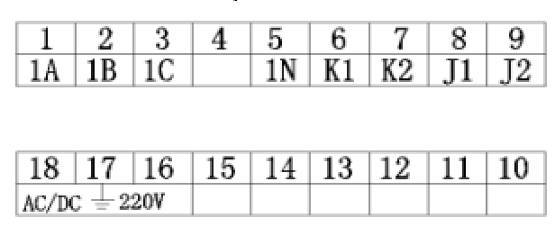
端子定义见下图：（CTB-4)
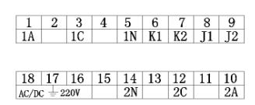
端子定义见下图：（CTB-6)
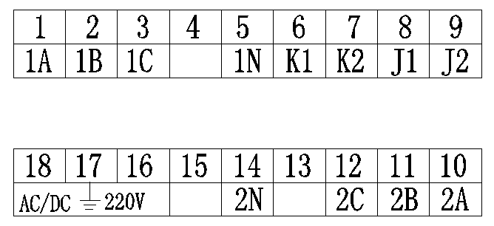
端子定义见下图：（CTB-9) 外形尺寸：145*90*40（长*宽*深）（CTB-9)单位：mm
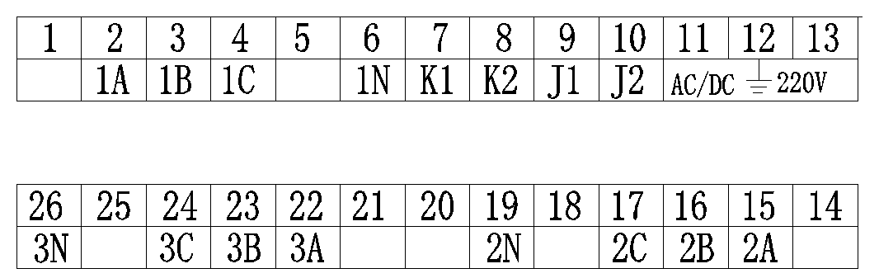
端子定义见下图：（CTB-12) 外形尺寸：155*110*72（长*宽*深）（CTB-12)单位：mm
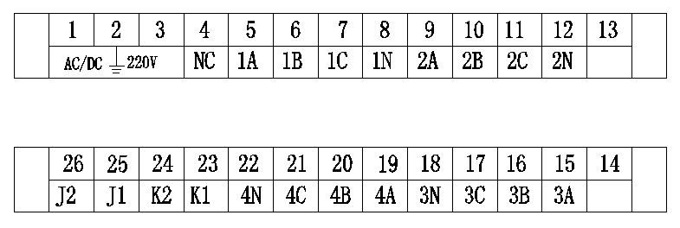
安装使用及维护
该型保护器体积小，根据需要标准导轨安装。
a. 安装时将过压保护器卡入安装轨，同时将过压保护器上的止动件向上推进，使过压保护器固定在安装轨上，不得松动、掉落。需要拆下过压保护器时，将止动件往下拉动便可。
b. 用直径不小于2.5mm2的铜导线将CTB的A /B/C，COM接点与被保护CT的二次侧相连，连接应牢靠。
C .维护方法
万用表电阻检测方法：
CTB保护器上电前用万用表的电阻档分别测量各路A1端、B1端、C1端 与相应的N端之间的电阻值应大于几十兆欧姆
调压检验方法如下：
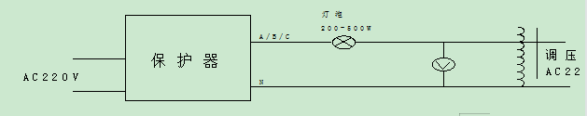
将单相调压器调到0V位置,输出端接到某绕组与相应的N端(如1A与1N)，接通保护器的AC220V电源，此时，面板上的工作指示灯（绿色）每隔一秒闪烁一次，而其它的指示灯均应不亮，这表示各路保护电路均处于正常的复位状态。假如有通道红色指示灯亮，说明相应部分保护状态未正常复位，需要按复位按钮予以复位。之后，检测动作电压是否正常，方法是：缓慢地调节调压器，使调压器输出电压逐渐升高，当灯泡亮时，此刻调压器输出电压数值即为保护动作启动电压。之后降低调压器的输出电压，灯泡也不会熄灭，这说明保持功能正常。 依此方法分别检测所有各路绕组，如果均符合技术指标，则检测合格。
四、订货须知
用户订货时需详细注明所订产品的型号规格、数量、交货日期、通讯地址、电话、运输方式等。若用户无法确定所需产品型号规格，可详细提供被保护CT的参数及相关线路参数，我司可代为设计选型。
五、厂家保证
本产品质量保证期一年。

型号:CTB-6 (CTB-3 CTB-4 CTB-9 CTB-12)
名称:电流互感器二次过电压保护器

